**LUCRARE DE ATESTAT PROFESIONAL**

**LA INFORMATICĂ**



Diana Hercegné élete

An școlar 2021-2022

*ÎNTOCMIT DE PROFESOR ÎNDRUMĂTOR*

Balla Helga – XII. B. Boda Szilárd

# BEVEZETÉS

A dolgozatom témája Diana walesi hercegné élete .Számomra a téma kiválasztásában Diana személyisége és élete adta az ötletet,hisz köztismert jóságáról és emberszeretetéről. Diana továbbá divat ikonként is közismert .

Dolgozatomban röviden ismertetni szeretném a weblapom tartalmát amely magábafoglalja a hercegné életét,gyermekkorától egész haláláig ,és néhány érdekességet az ő személyiségéről.

A továbbiakban be szeretném mutatni HTML álltalános ismertetőit,majd a WIX .com weboldalkészítő programot is röviden ismertetni szeretném.

**A HTML**

A HTML [1][2] (Hypertext Markup Language, jelölőnyelv,kódnyelv) egy weboldalak készítéséhez kialakított leíró nyelv,amely mára már intenetes szabvánnyá vált a W3C támogatásával (World Wide Web Condortium).A hypertext az internet oldalait jelenti amelyek szöveget ,képet ,animációt vagy esetleg hangot tartalmaznak,és ezek elrendezését és formázását tartalmazza a HTML. Az ötlet Tim Berners-Lee angol fizikustól származik aki 1980-ban azt javasolta a CERN-nek , hogy hozzanak létre egy rendszert ahol a kutatók összegezhetik és egymással megoszthatjaák kutatási eredményeiket. Tim Berners-Lee 1990-ben elkezdett a HTML-lel foglalkozi és kifejleszti a keresőprogramot és a szerver software-jét,de a CERN mivel nem tartotta fontosnak háttérbe szorította az projektet. A HTML első nyilvános leírása 1991-ből származik, amikor egy internetes oldalon megjelent Tim Berners-Lee által kidolgozott dokumentum amelyben összefoglalja a jelölőnyelv 18 kezdeti elemét.A HTML egyre elterjedtebbé vált ,majd 1994-ben a CERN megszervezte az első világháló-konferenciát.A konferencián számos ember részt vett(380 résztvevő), amelyek közt Tim Berners-Lee ötletében közreműködő Dave Raggett is jelen volt aki javasolta a HTML+,és a HTML3 megalkotását és kifejlesztését.A HTML nemzetközi terjesztése 1995-ben kezdődött,eddigre a HTML már más ábécéket is használt a latin ábécé mellett.

**Wix.com**

A Wix.com egy izráeli weboldal készítő platform amelyet 2006-ban alapította az izraeli Avishai Abrahami, Nadav Abrahami és Giora Kaplan.A cég központja Tel-Avivban van.[3]

Eleinte Adobe Flash technológiát alkalmaztak , majd 2012-ben áttértek a HTML5 alapú technológiára . Ez a változtatás sikeresnek bizonyúlt mivel 2014-ben már 50 millió regisztrált felhasználója volt a Wixnek

A Wix.com platformon keresztűl HTML5 alapú weboldalakat lehet létrehozni. Az oldal felhasználói ingyen hozhatnak létre weblapokat, viszont fizetniük kell, ha pl. saját domaint vagy több tárhelyet szeretnének. A Wix lehetővé teszi azt ,hogy teljesen üres weboldalból induljon ki a felhasználó,de ugyanakkor olyan választható weblapokat is felkínál amelyeket a felhasználó szabadon módosíthat(a drag and drop módszerrel) .A választható weboldalak mellett alkalmazásokat, betűtípusokat, képgalériákat és grafikonokat biztosítanak.[4]

2013-ban a Wix bevezetett egy mobiltelefonokra készült szerkesztőt, amely által a weboldalakat mobilnézethez megfelelően igazíthatják.

**A projekt rövid ismertetője**

Maga a menüsor négy ablakot tartalmaz,amelyek kapcsolatban állnak egymással.

A főoldalon a  ikonra kattintva átmehetünk a második oldalra.A többi oldalon a kapcsolat egy egy kép álltal valósul meg,míg az utolsó oldalon a  visszavisz a fő oldalra.

**1.Főoldal**

A főoldal egy rövid kis bemutatót tartalmaz Diana hercegnéről.A rövid ismertető mellett egy kulcsfontosságú eseményekből álló kronológiai lista is fellelhető az oldalon.Bár a hercegné mindössze 36 évet élt ,de élete mai napig meghatározó, hisz szépsége,kedvessége ,jósága mai napig közismertek.[5]

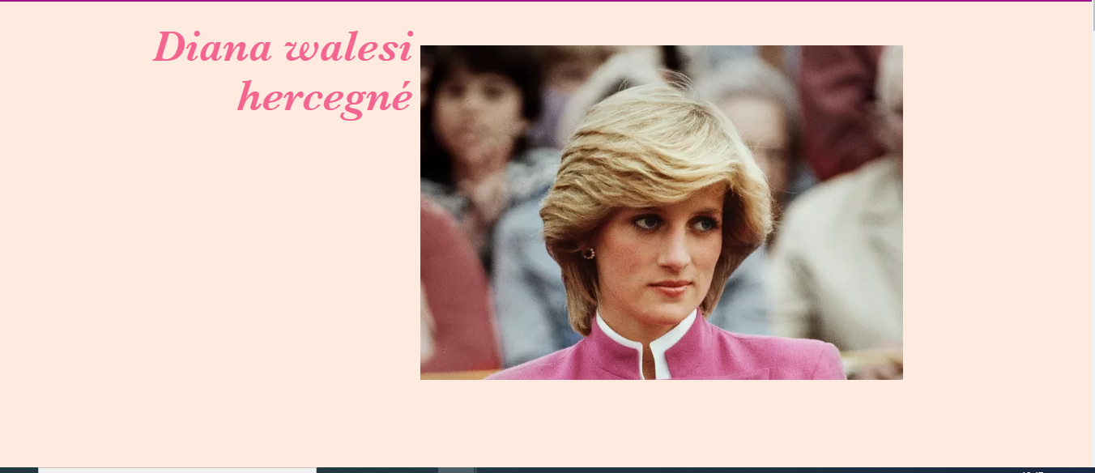

**2.Diana élete**

Ezen az oldalon Diana életének a részletes leírása található .Életének bemutatása a gyermekkori megtapasztalásaitól indul ,amelyek a hercegnő személyiségét nagyban befolyásolták.Szülei elváltak majd egy ideig anyjával élt aztán elkerült apjához.Itt megismerhetjük a hercegnő családi állapotát a válás utáni kpcsolatait szüleivel és testvéreivel, majd megismerkedését leendő férjével [9] (akinek mindig is a közelében élt ,csak épp korkülönbségük miatt nem találkoztak hamarabb) .Leendő férjével elsőnek akkor találkozott mikor is Károly, Diana testvérének urdvarolt.Károly mint trónörökös mindig a sajtó témája volt ,ahol is előszeretettel kedvelték a szerelmi életével kapcsolatos eseményeket. A herceget rengeteg szép és előkelő nővel hozták kapcsolatba. Harmincas évei elején családja egyre nagyobb nyomást gyakorolt rá, hogy házasodjon meg. Az 1707-es trónutódlási törvény kimondta, hogy katolikussal való házasság az öröklésből kizáró ok. A család csak olyan menyasszony-jelöltet támogatott, aki hajadon, arisztokrata hátterű és protestáns vallású volt. Diána megfelelt ezeknek az elvárásoknak.Eljegyzésükig 12 szer találkoztak Károllyal.Eljegyzésükre  1981. február 24-én került sor ,a Szent Pál-bazilikában házasodtak össze 1981. július 29-én. A televízión át is közvetített esküvőt közel egymilliárd ember kísérte figyelemmel.Házasságukból két fiuk született Vilmos  (1982. június 21  ),és Henrik (1982. június 21  ). A gyermekeivel való kapcsolatáról csak annyit tudni ,hogy nagyon jó viszonyban voltak ,és a hercegné nem a királyi család álltal előírt módon nevelte gyermekeit,hanem egy sokkal egyszerűbb , és hétköznapibb módon,ezért rengeteg áldozatot kellett meghoznia ,de ő mindezeket vállalta annak érdekében hogy gyermekeinek a lehető legtöbbet nyújthassa mint édesanya.Károly walesi trónörökössel kötött házassága mellett , a válásukat követő időszakot is megismerhetjük[5].

A válás után jött Mr. Csodálatos, Diana utolsó szerelme Dr.Hasnat Khan. A férfi akkor ismerte meg a walesi hercegnőt, amikor az egy szívműtéten átesett ismerősét látogatta meg a londoni Royal Brompton kórházban, melyben Dr. Khan dolgozott. Itt ecsetelték neki az orvos tehetségét, bámulatos képességeit, remek operációit, Diana pedig, aki mindig is csodálattal nézett a hasonló férfiakra, találkozni akart vele.Senki, még a királyi családot jól ismerő újságírók sem tudják, hogy miként alakult ki a hercegnő és Khan szerelmi kapcsolata. Az akkori cikkekből csak annyi világos, hogy a hercegnő egyre többször kereste fel a Royal Brompton kórházat, és egy alkalommal végignézett egy szívműtétet is, melyet a Sky News tévécsatorna élőben közvetített. A brit lapok ekkor kezdtek el gyanakodni arra, hogy a két ember között valami van. Diana állítólag az autója csomagtartójában csempészte be őt a Kensington-palotába, az otthonába, majd 1996-ban Diana Pakisztánba utazott, és megismerkedett a férfi szüleivel is. Miután a kapcsolatra fény derült, Khan élete rémálom lett, nem akart így, sajtó által üldözve, a reflektorfényben élni, emiatt szakított a hercegnővel.Szakértők,Diana legközelebbi barátai szerint Lady Diana féltékennyé akarta tenni Khant , Dodi Al Fayeddel, ezért kezdett ki vele, ezért csókolózott és enyelgett a férfival a fotósok kamerái előtt. Soha nem akart az egyiptomi playboyhoz feleségül menni, mert Hasnat volt élete nagy szerelme, őt akarta e csellel visszaszerezni. A terve azonban nem jött be, s a hercegnő éppen annak a férfinak az oldalán hunyt el, akit csak kihasznált. A halálukat okozó balesett okait még most sem ismerik . Diána 1997. augusztus 31-én veszítette életét egy közlekedési balesetben, Párizsban, az Alma rakpart közúti aluljárójában, szeretőjével, az egyiptomi Dodi al-Fajeddel és gépkocsijuk vezetőjével együtt. Az autót üldöző paparazzók közül senkit sem vontak felelősségre. A hivatalos vizsgálat a sofőr alkoholos befolyásoltságát és ebből eredő felelősségét állapította meg.

A hercegné halálának okait sokan a mai napig vitatják. Léteznek összeesküvés-elméletek, amelyek szerint Diánát a brit titkosszolgálat gyilkolta volna meg, erre azonban nincs ismert bizonyíték. Sokan valószínűtlennek tartják, hogy az MI6, a britek közkedvelt jelképe, a hercegné életére tört volna. Mások szerint legitimációs kockázatot jelenthetett volna, ha a jövendő király anyja férjhez megy egy muzulmán férfihez, és esetleg gyermeket is szül neki. Diána szeretőjének apja, Mohamed al-Fajed továbbra is kitart a politikai gyilkosság feltevése mellett, és mindent megtesz ennek bizonyítása érdekében.

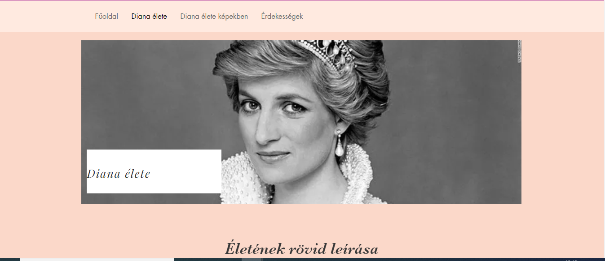

**3.Diana élete képekben**

Ez az oldal tartalmilag az előző oldalra hasonlít ,azzal a kivétellel , hogy itt Diana életének eseményei képek álltal vannak összefoglalva.Bár a képek nem kronológiailag követik egymást , de nagyon reprezentatívak a hercegnő életére nézve.Bemutatják a hercegnő hobbiát,kapcsolatát gyermekeivel, esküvői ruháját[6].A képek nagyon jól közvetítik a hercegnő divat stílusát,amely nagyon híres hisz Diana divatikonként is közismert személy volt.

A képre 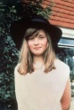 kattintva vissza lehet térni az előző oldalra ,amelyen a hercegné élete van leírva.

A képre 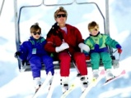 kattintva viszont a menüsor utolsó oldalára érkezünk ,amely érdekességeket tartalmaz a hercegnő életéről.

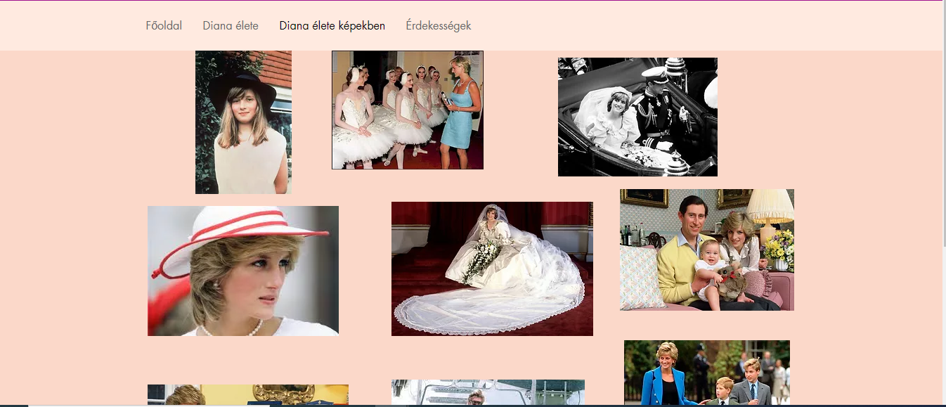

**4.Érdekességek**

Ez az utolsó oldala a menüsornak.Ez az oldal számos szokatlan és érdekes tudnivalót tartalmaz a hercegnőről.Többek között kapcsolatait ismerteti ,számos híres személlyel mint Terézanya ,Freddie Mercury, Nikole Kidman.[6]Ezek a híres személyek rendkívül jó kapcsolatot ápoltak a hercegnével.A hercegnő nem a királyi család álltal elfogadott módon nevelte fiait ,hisz azt szerette volna ,ha fiai megtapasztalnák az átlag emberek életét is.Ez okból kifolyólag iskolába íratta be fiat és nem magántanárokkal tanítatta.[7]

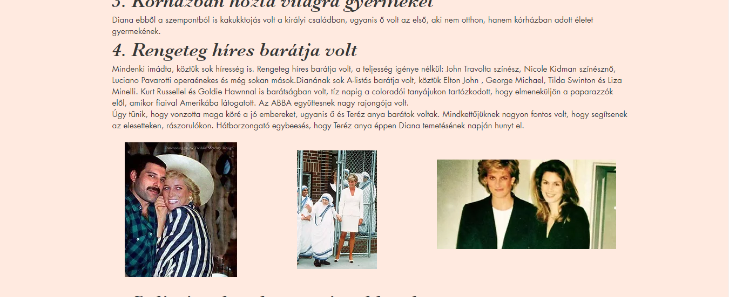

A hercegnő esküvői ruhájáról is találunk információkat.Megtudhatjuk , hogy rekordot állító ruha volt amelyet 10.000 gyöngydíszített.Öltözködési stílusa mellett étkezési stílusa is megtalálható,amelyből a hercegnő egyszerűsége tükröződik .Egyszerűsége abban is rejlik ,hogy empátiával fordul a hétköznapi emberekhez és hasonló életet akart élni mint más ,azaz dolgozott (ő az első olyan hercegnő akinek van fizetése),úgy étkezik mint más, hétköznapi ember.Erre kitűnő példa az amikor ő maga főzte a személyzetnek a kávét, vagy gyermekeivel a McDonaldsban ebédelt. Továbbá a hercegnő rendkívüli személyiségéről megtudhatjuk a hobbiait is mint síelés,és úszás , mivel a hercegné egy kitűnő sportember volt(továbbá szaladni is nagyon szeretett és videók is bizonyítják hogy fiai nagyon hasonlóan szaladnak édesanyjukhoz hasonlóan),illetve erdeklődési köreit is.[8]

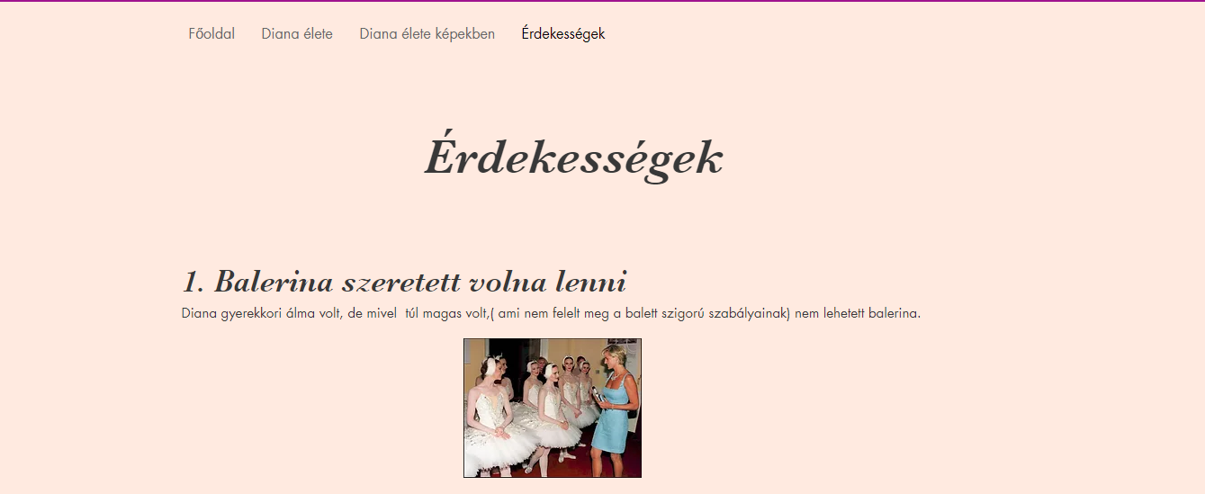

Diana 1990-ben Budapesten járt férjével Károllyal, ahol a Halászbástya mellett a Nemzetközi Pethő intézetbe is ellátogatott, ahol a mozgássérült gyerekekkel foglalkozott.Ez a gesztus is a hihetetlen nagy szívét mutatja be ,és példát mutat empatikusságáról.

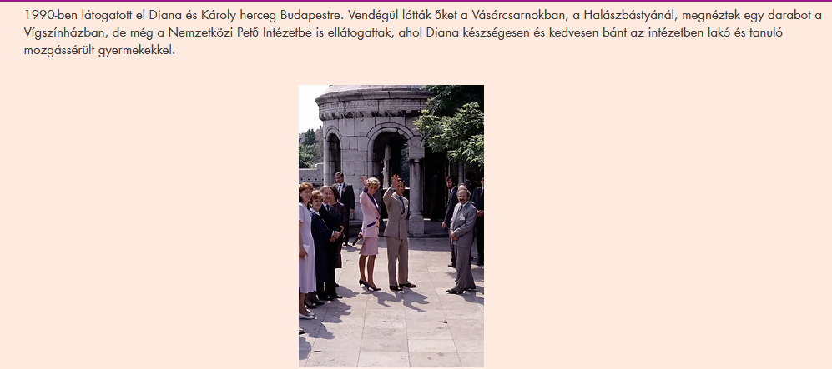

# ÖSSZEGZÉS

Az érdekességek oldal összegzi mindazon információkat amelyek nem köztudottak a hercegnőről.Weboldalam célja Diana walesi hercegné élete olyan részeinek a bemutatása amelyek esetleg nem közismertek mindenki számára.Összegzésül szeretném kiemelni ennek a közismert nőnek nagyszerű egyéniségét,akinek mindig különös gondja volt ,hogy odafigyeljen az embertársaira.Példájával és nagyszerű személyiségével szebbé és jobbá tudta tenni sok ember életét.Státusza megengedte volna , hogy egy könyebb életet élhessen , de ő mégis a nehezebb , de nemesebb útat választotta életcélul.Szeretetével sok ember szeretetét elnyerte ,sokan rajongtak érte és tisztelték.Egy igazi egyéniség volt akinek fontos volt a természetesség,tisztaság és empátia.A halálát okozó bleset körülményeit és lehetséges okait mai napig homály fedi. (Feltételezések vannak ,de nincsenek konkrétan bebizonyítva).Bár már 26 éve hogy elhunyt de mindenki szeretettel és elismeréssel gondol Diana hercegnére. Ő most is ott él sok ember szívében.

**Bibliográfia**

1.HTML <https://en.wikipedia.org/wiki/HTML>

2.A history of HTML <https://www.w3.org/People/Raggett/book4/ch02.html>

3.Wix.com <https://en.wikipedia.org/wiki/Wix.com>

4.The history of Wix <https://support.wix.com/en/article/the-history-of-wix>

5. Diana élete <https://hu.wikipedia.org/wiki/Di%C3%A1na_walesi_hercegn%C3%A9>

6.Érdekességek Diana életéről <https://noizz.hu/szines/10-erdekesseg-amit-eddig-nem-tudtal-diana-hercegnorol/r3jeh2g>

7.Érdekességek Diana életéről <https://eletforma.hu/stilus/10-erdekesseg-diana-hercegnorol-aki-ma-lenne-60-eves/>

8.Érdekességek Diana életéről <https://unilife.hu/szabadon/20210608-6-erdekesseg-diana-hercegnorol.html>

9.Diana <https://www.glamour.hu/divathirek/ezek-voltak-diana-hercegne-legikonikusabb-ruhai/2kvwdjp>

**Tartalomjegyzék**

BEVEZETÉS………………………………………..............................................................2

A HTML……………………………………..........................................................................2

Wix.com…………………………………………..................................................................3

A WEBOLDAL ISMERTETÉSE…………………………………………………………..3

1..Főoldal…………………………………………………………………………………….3

2..Diana élete………………………………………………………………………………...4

3..Diana élete képekben……………………………………………………………………..6

4.Érdekességek………………………………………………………………………………7

ÖSSZEGZÉS………………………………………………………………………………...9

BIBLIOGRÁFIA…………………………………………………………………………...10